מדריך עזר לבחירת בייביסיטר ושמר-לח

אנו משווקים 2 סדרות מוצרים:

1. בייביסיטר לעציצים -

דקר חרס בעציץ או באדנית , שואב באופן אוטומטי מים מכלי בהתאם לרטיבות האדמה בעציץ.
גובה המים במיכל חייב להיות מתחת לגובה הבייביסיטר על מנת שתהיה יניקה ולא זרימה בכוח הכובד
למעשה ככל שמנמיכים את גובה פני המים העציץ יהיה יבש יותר !
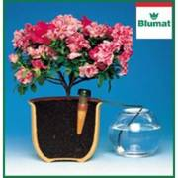

2. שמר-לח לאדניות וערוגות

בראש כל יחידה יש ברז חכם הנפתח באופן אוטומטי כאשר נוצר ואקום בתוך דקר החרס.

המערכת לאדנית יכולה להתחבר למיכל מים עליון (למשל מאיסוף מי גשמים, מים אפורים...) או לברז עם מקטין לחץ .

חיבור לברז חיבור למיכל אגירה
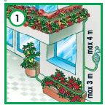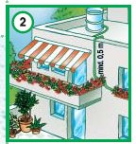

לכן יש שני הבדלים מרכזיים בין שתי המערכות:

הבייביסיטר לעציץ הוא מוצר עצמאי כאשר כל יחידה משקה את העציץ שלה באופן נפרד .

השקיית העציץ מתבצעת באמצעות יציאת המים דרך דקר החרס


השמר-לח לאדניות הוא יחידות מודולריות המתחברות אחת לשניה עד למקור מים (מיכל או ברז) .

ההשקיה מתבצעת ע"י פתיחת ברזון וטפטוף מים בראש השמר-לח .

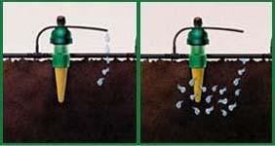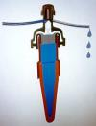

בייביסיטר לעציץ

ישנם שני דגמים :

- דגם רגיל
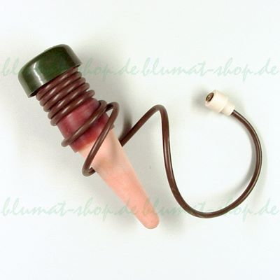

- דגם XL לעציצים גדלים
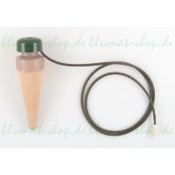
מאחר וכל יחידה פועלת עצמאית ניתן להזמין יחידות מכל סוג
ישנם סוגי אריזות שונות

שלשה או חבילה של 25 יחידות
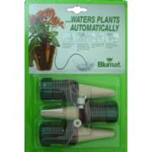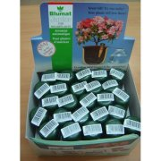

שמר-לח לאדניות

ישנם שתי אפשרויות רכישה :
- רכישת סט כולל ל 3 מטר אדנית הכל את כל החלקים להרכבה
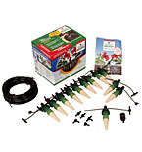
- הרכבת מערכת באופן מודולרי מחלקים :

יחידות שמר-לח
דגם רגיל או דגם MAXI
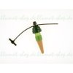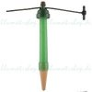

צינור הזנת מים 8 מ"מ
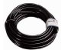

חיבור למקור המים
חיבור למיכל או חיבור לברז
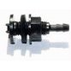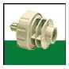
זהו !

ניתן לחבר , לכוון ולהתחיל בשימוש !

אפשרות נוספת לשני דגמי השמר-לח

ניתן להוסיף צינורית + עד 5 טפטפות פיזור לכל שמר-לח
